КОУ ОО «Дмитровская общеобразовательная школа - интернат для обучающихся с ограниченными возможностями здоровья»

Общешкольный праздник
«Тепло сердец для любимых мам»

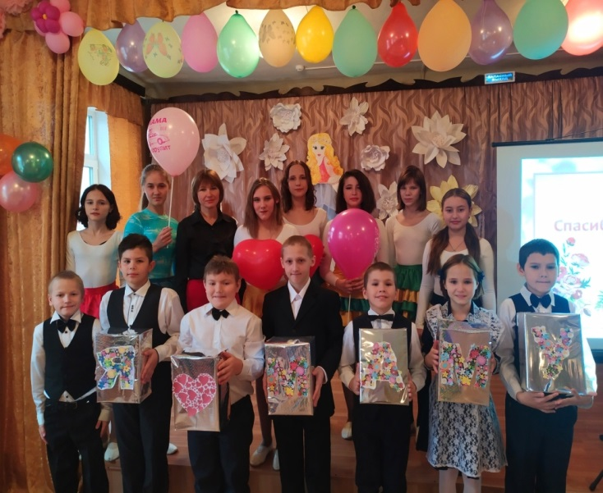

Подготовили:
воспитатель 1 кв. категории,
Хрулева Г. Н.,
музыкальный руководитель:
Никитина Н. В.
Провела:
Хрулева Г. Н.

г. Дмитровск, 26.11.2021г.
Цель: познакомить детей с праздником День Матери.
Задачи:
Обучающие: способствовать формированию у воспитанников чувства любви и уважения к своим мамам;
Коррекционно-развивающие: развивать зрительно – слуховое восприятие, эмоционально – волевую сферу;
Воспитывающие: воспитывать у детей доброе, внимательное отношение к маме, стремление помогать и радовать её; способствовать созданию тёплых взаимоотношений в семье; создавать положительную и эмоциональную атмосферу; формировать художественный вкус; чувство прекрасного.
Оборудование: ноутбук, экран, музыкальный центр.

Ход мероприятия
1.Вводная часть.
1.Вступительная часть. (Слайд 1)
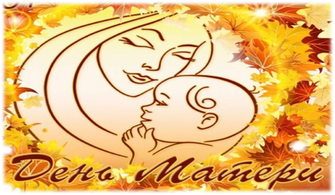
(Слайд 2-3) История создания праздника
Ведущий: Праздник «День матери» отмечают (28 ноября 2021г. -23 года) с 1998 г. на основании Указа Президента РФ Б. Н. Ельцина. Было решено: «В целях повышения социальной значимости материнства установить праздник День матери и отмечать его в последнее воскресенье ноября».
(День матери отмечается во многих странах, правда, в разное время. В Австралии и Америке, например, День матери празднуют во второе воскресенье мая. В Англии день Матери – третье воскресенье марта.)
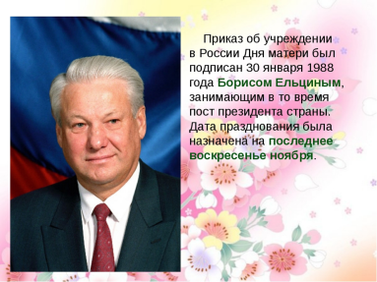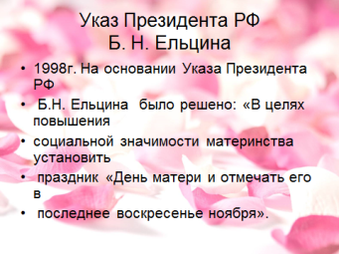
(Слайд 4-6) В современной России родители, воспитывающие или воспитавшие четырех и более детей, награждаются медалью ордена "Родительская слава".
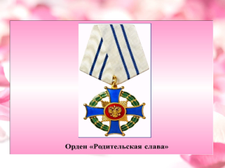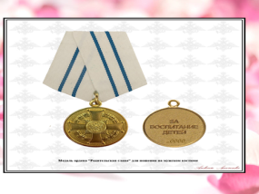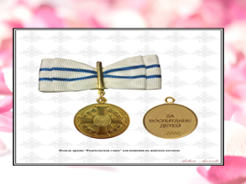
Ведущий: Добрый день, дорогие наши мамы, бабушки, милые женщины! Разрешите поздравить вас с нежным семейным праздником, Днём Матери! Именно Вам, мы сегодня дарим эти красивые и теплые слова. В этот ноябрьский день мы хотим сказать добрые слова, самым чутким, самым нежным, заботливым, трудолюбивым, самым красивым, нашим мамам и всем женщинам нашей школы.
Ведущий: Уважаемые гости! Нам бы очень хотелось, чтобы сегодняшняя встреча доставила вам радость, чтобы вы почувствовали, как любят вас дети, как дорого им ваше внимание.
2.Сообщение темы мероприятия.
(Слайд7) Мы подготовили для вас концерт на тему: «Тепло сердец для любимых мам».
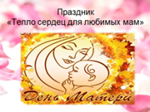

2. Основная часть.
Ведущий: Невозможно поспорить с тем, что этот праздник — праздник вечности. Из поколения в поколение для каждого человека мама — самый главный человек в жизни.
(Слайд 8)
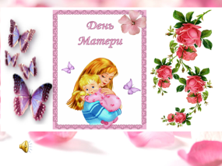
3. Послушайте поздравления в стихах в исполнении….
Даниил Ш.
День матери праздник особый,
Отметим его в ноябре:
Зимы ожидает природа,
И слякоть еще на дворе
Но мы дорогим нашим мамам
Подарим веселый концерт!
Тепла и улыбок желаем,
Огромный вам детский
Привет!
Анатолий Н..
Это праздник послушанья,
Поздравленья и цветов,
Прилежанья, обожанья,
Праздник самых лучших слов.
Ведущий:(Слайд 9) И для наших дорогих мам и женщин мы подготовили зажигательный танец (Флешмоб)
Максим Н.
Любимая мама,
Тебя поздравляю,
В день матери счастья,
Здоровья желаю.
Пускай тебе, милая,
В жизни везет,
Пускай тебя радость
И счастье найдет!
Валентина Ч.
Ты самая красивая,
Ты самая хорошая.
На ласковое солнышко
И на луну похожая.
Дарю тебе улыбку,
Дарю большой цветок:
Хочу, чтоб ты порхала
Всегда как мотылек.
Андрей Ф.
Обойди весь мир вокруг,
Только знай заранее.
Не найдёшь теплее рук
И нежнее маминых.
Не найдешь теплее глаз,
Ласковей и строже.
Мама каждому из нас
Всех людей дороже.
Андрей К.
Моя мама дорогая,
Всех заслуг твоих не счесть,
От души тебе желаем
Быть такой, какая есть!
Ведущий:
Пусть каждый день ваш будет ясным,
Здоровы будьте и прекрасны.
Поздравить рады мы всех мам
И эту песню дарим вам.
(Слайд 10)
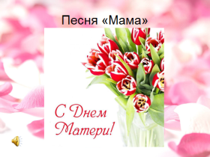
Песня «Мама» в исполнении обучающихся 1 -4 классов
- Послушайте стихотворение «Мамой очень просто быть», читают 3сестры: Анна, Екатерина, Мария (Слайд 11)

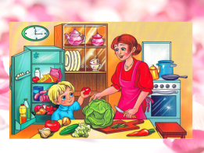
Мамой очень просто быть,
Лишь с утра до ночи
Папе надо говорить:
“Я устала очень!”
Нет, не трудно мамой быть:
Раз – готов обед!
Ну посуду взять помыть –
Дел ведь больше нет,

Между прочим постирать.
Сшить чего-нибудь,
Если веник в руки взять,
Можно отдохнуть,
Мне косички заплести,
Книжку почитать,
Брата в садик отвести,
Папе шарф связать…

Я помочь решила ей
И скажу вам прямо:
Нет работы тяжелей,
Чем работать мамой!
Ведущая: Да, дом держится на маме. Наши мамы имеют ещё одну профессию - хозяйка дома. Они ухаживают за детьми и мужем, готовят, убираются и очень многое умеют делать.
-А вы знаете, что в течение года мамы вымывают 18 000 ножей, вилок и ложек, 13 000 тарелок, 8 000 чашек. Общий вес посуды, которую наши мамы переносят из кухонного шкафа до обеденного стола и обратно, за год достигает 5 тонн. В течение года мамы ходят за покупками в магазин и проходят больше 2000 км пешком. А еще надо успеть ответить на все ваши вопросы, приготовить с вами уроки и позаботиться, чтобы вы хорошо и вкусно поели.
5.Игровые ситуации, пословицы и загадки.
Ведущий:
Сейчас поиграем в игру «Приготовим кашу» а, вам необходимо выбрать продукты для нашего блюда. А вы будите внимательно слушать и отвечать «Да», «Нет». (Слайд 12)

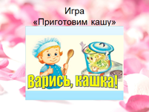
Мама надумала кашу сварить, чтобы деток накормить.
На рынок пошла
И вот что взяла:
Парное молоко? -Да!
Куриное яйцо? –Нет!
Крупа манная? -Да!
Капуста кочанная? –Нет!
Соленый огурец? –Нет!
Мясной холодец? –Нет!
Сахар да соль? –Да!
Белая фасоль? –Нет!
Масло топленое? –Да!
Рыбка соленая? –Нет!
Лавровый лист? –Нет!
Китайский рис? –Да!
Чернослив да изюм? –Да!
Перец болгарский? –Нет!
Соус татарский? –Нет!
Клубничное варенье? –Да!
Бисквитное печенье? –Нет!
-Молодцы! А кто забыл, приходите за рецептом.
Ведущий:
(Слайд13) В этот осенний холодный день в нашей школе тепло и солнечно. Светит не простое, а волшебное солнце, а каждый лучик высвечивает пословицу и дарит нашим мамам. Послушайте их внимательно.
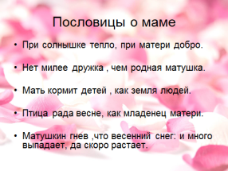
1. При солнышке тепло, при матери добро.
2. Нет милее дружка, чем родная матушка.
3. Мать кормит детей, как земля людей.
4.Птица рада весне, как младенец матери.
5.Матушкин гнев, что весенний снег: и много выпадает, да скоро растает.
Вывод: Все пословицы говорит о том, что во всем мире нет человека, который бы так переживал за своего ребенка, как его мама. «Мама!» Сколько тепла таит слово, которым называют самого близкого, дорогого и единственного человека!
(Слайд14)Ведущий: Продолжает наш концерт «Танец с лентами»

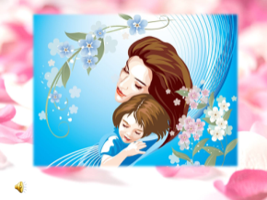
Ведущий:
А сейчас мы с вами немного поиграем.
-Вы любите отгадывать загадки-рифмы?(Слайд 15)
Я буду задавать вам загадки про мам. Кто первый отгадает — поднимает руку! Готовы?
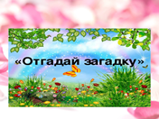
1.Эти шарики на нити
Вы примерить не хотите ль?
На любые вкусы
В маминой шкатулке… (бусы)
2.В ушах маминых сверкают,
Цветом радуги играют.
Серебрятся капли – крошки
Украшения… (сережки)
3.Край ее зовут полями,
Верх украшен весь цветами.
Головной убор – загадка -
Есть у нашей мамы… (шляпка)
4.Назовите – ка посуду:
Ручка прикрепилась к кругу.
Блин испечь ей – ерунда.
Это же… (сковорода)
5.В брюхе у него вода
Заблудилась от тепла.
Как разгневанный начальник,
Быстро закипает… (чайник)
6.Это кушанье для всех
Мама сварит на обед,
И половник тут как тут –
Разольет в тарелки (суп)
7.Пыль найдет и вмиг проглотит –
Чистоту для вас наводит.
Длинный шланг, как хобот нос,
Коврик чистит… (пылесос)
8.Платья гладит и рубашки
От утюжит все кармашки.
Он в хозяйстве верный друг –
Имя у него… (утюг)
Ведущий: Да, непросто быть мамой и бабушкой. Они - огромное окно в мир. Они помогают малышу понять красоту леса и неба, луны и солнца, облаков и звезд... Их уроки - на всю жизнь!
(Слайд 16)
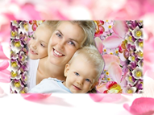
Карина З.
Желаем маме дорогой
Удач, здоровья, счастья,
Чтоб розы на душе цвели
И не было ненастья!
Максим Е.
А бабушке, чтоб жизнь была светла,
Чтоб ты веселою была,
И чтоб лихих не знала бед.
Живи, родная, много лет!
Ведущий: Ребята, так как многие из вас живут в школе –интернате, вас окружает много людей, которые не обделяют своим теплом, лаской, нежностью, заботой, любовью, добротой ни одного ребёнка. Это ваши «вторые мамы» - учителя и воспитатели, повара и няни, медики и другие сотрудники нашей школы. И сегодня на нашем празднике эти замечательные женщины, которые долгие годы отдавали тепло своих сердец ребятам. Эти поздравления вам - милые мамы.
Валерия М.
Мы растём. Мы учимся, взрослеем
Ну, а мамы рядышком идут.
Детство, словно в сказке чародеи
От тревог, печалей берегут.
Помогают нам решать задачи,
Делают поделки вместе с нами,
С нами радуются, с нами они плачут
И становятся хорошими друзьями.
Любят нас за то, что мы такие
Одаряют лаской и теплом
Мамочки, любимые, родные
Хорошо под вашим жить крылом!
Екатерина Б.
Поздравляем вас с Днем Матери!
За доброту, за золотые руки,
За материнский ваш совет,
От всей души мы вам желаем
Здоровья, счастья, долгих лет.
Ведущий: Все наши мамы в любое время года очень любят цветы. Цветы дарят людям радость. А наши дети дарят Вам танец.
(Слайд 17)Танец с шарами
Ведущий:
(Слайд18)
Многие композиторы, писатели и художники посвятили свои произведения, стихи и картины женщине - маме.
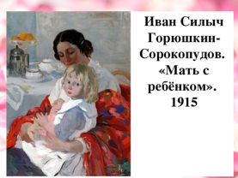
Ведущий:
Я предлагаю поиграть в игру «Мамочка».(Слайд 19)
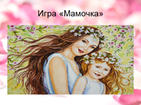
Я буду задавать вопросы, а вы хором отвечайте: «Мамочка».
– Кто пришёл ко мне с утра?
– Кто сказал вставать пора?
– Кашку кто успел сварить?
- Чаю чашку мне налил?
– Кто косички мне заплёл?
– Кто меня поцеловал?
– Кто ребячий любит смех?
– Кто на свете лучше всех?
Ведущий: (Слайд 20)
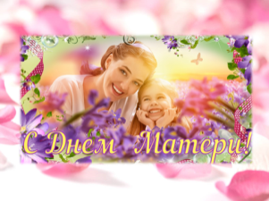
Берегите своих мам
Заботьтесь о них
И помните, что они
Наши ангелы!
На сцене появляются несколько детей с коробками в руках, на каждой по одно букве Я ЛЮБЛЮ МАМУ, читает стихотворение
Мария Б.
Мамочка как бабочка, весёлая, красивая,
Ласковая, добрая – самая любимая.
Мамочка со мной играет и читает сказки.
Для неё ведь нет важней, меня – голубоглазки.
Маму крепко поцелую, обниму её родную.
Очень я люблю её, мама, солнышко моё.
(Дети оставляют коробки на сцене)
Ведущий:
Вспомним слова известного педагога В. Сухомлинского «Когда у ребенка заболит палец, у его матери сразу заболит сердце». Чтобы мамы были здоровы, и не болело сердце за детей, даём обещания.
Обещания детей:
Мария Б.
Обещаем, обещаем:
Перво - наперво пятёрки
На уроках получать.
Андрей К.
Аккуратно ездить с горки
Брюки новые не рвать.
Андрей Ф.
И не драться, не ругаться.
Анатолий Н.
Стёкла шайбами не бить.
Павел Л.
На чердак не забираться.
Андрей К.
Кашу кушать – так и быть.

3. Заключительная часть.
Ведущий: Наш праздник подходит к концу. Мы рады, что подарили Вам хорошее настроение и тепло наших сердец!
С праздником Вас, дорогие женщины!
Андрей К.
На свете
Добрых слов
Живёт немало,
Но всех добрее
И нежней одно –
Из двух слогов
Простое слово «ма - ма»,
И нет слов,
Роднее, чем оно!
7.(Слайд 21)
Видеоролик. Группа «Непоседы», песня «Мама-первое слово».
Под музыку дети дарят подарки мамам: поздравительную открытку, воздушные шары.
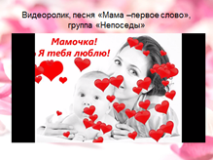
(Слайд 22)
Спасибо за внимание!
